### https://ru-static.z-dn.net/files/d74/61574276083554abf646ac051af3a45d.png

### 1.

***Решение:***

КПВ можно представить в табличном виде по точкам перелома:

|  |  |  |  |  |  |
| --- | --- | --- | --- | --- | --- |
| Масло | 0 | 2 | 4 | 6 | 8 |
| Пушки | 30 | 27 | 21 | 12 | 0 |

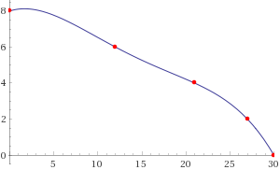

В соответствии с графиком КПВ и законом возрастающих альтернативных затрат:

**альтернативная стоимость производства одной пушки** равна 8,5 тыс. тн масла, так как увеличение выпуска пушек с 29 до 30 ведет к уменьшению производства масла с 1 тыс. тн до нуля.

**альтернативная стоимость производства одной тыс. тн масла** равна 29 пушкам.

### https://ru-static.z-dn.net/files/d74/61574276083554abf646ac051af3a45d.png

### 1.

***Решение:***

КПВ можно представить в табличном виде по точкам перелома:

|  |  |  |  |  |  |
| --- | --- | --- | --- | --- | --- |
| Масло | 0 | 2 | 4 | 6 | 8 |
| Пушки | 30 | 27 | 21 | 12 | 0 |



В соответствии с графиком КПВ и законом возрастающих альтернативных затрат:

**альтернативная стоимость производства одной пушки** равна 8,5 тыс. тн масла, так как увеличение выпуска пушек с 29 до 30 ведет к уменьшению производства масла с 1 тыс. тн до нуля.

**альтернативная стоимость производства одной тыс. тн масла** равна 29 пушкам.